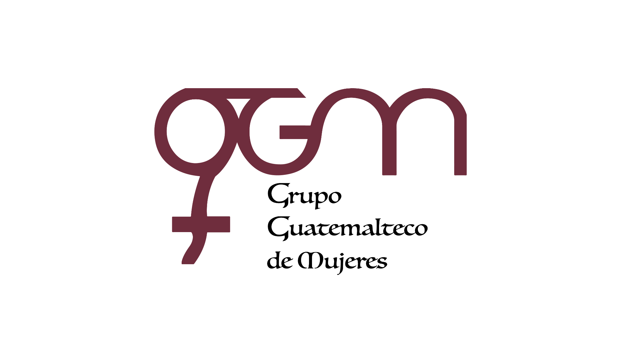
Asociación Grupo Guatemalteco de Mujeres-GGM
Sistema de Fortalecimiento Institucional
Responsable de actualización de información: Mayra Argueta
Fecha de Elaboración: 31/07/2026
Informe sobre Pertenencia sociolingüística.
Mes y año: Julio, 2026

- Mujeres sobrevivientes de violencia atendidas.
TOTAL, DE DATOS DE ATENCION INICIAL MES DE JULIO -2026
CAIMUS | JUL | TOTAL
GGM CAIMUS GUATEMALA | 69 | 69
GGM CAIMUS ESCUINTLA | 35 | 35
GGM CAIMUS RABINAL BAJA VERAPAZ | 22 | 22
GGM CAIMUS SUCHITEPEQUÉZ | 30 | 30
GGM CAIMUS MÓVIL | 3 | 3
TOTAL | 159 | 159
Fuente: Sistema de registro de información GGM-CAIMUS©-julio 2026

- Grupo étnico al que pertenecen las mujeres atendidas
GRUPO ÉTNICO | GGM-CAIMUS GUATEMALA | GGM-CAIMUS ESCUINTLA | GGM-CAIMUS RABINAL BAJA VERAPAZ | GGM-CAIMUS SUCHITEPÉQUEZ | GGM-CAIMUS MÓVIL | TOTAL
MAYA | 4 | 0 | 18 | 2 | 1 | 25
MESTIZA | 65 | 35 | 4 | 28 | 2 | 134
TOTAL | 69 | 35 | 22 | 30 | 3 | 159
Fuente: Sistema de registro de información GGM-CAIMUS©- julio 2026.

- Comunidad Lingüística
COMUNIDAD LINGÜÍSTICA | GGN CAIMUS GUATEMALA | GGM CAIMUS ESCUINTLA | GGM CAIMUS RABINAL BAJA VERAPAZ | GGM CAIMUS SUCHITEPÉQUEZ | GGM CAIMUS MÓVIL | TOTAL
ESPAÑOL | 68 | 35 | 16 | 30 | 2 | 151
ACHÍ | 0 | 0 | 6 | 0 | 1 | 7
Q'EQCHI | 1 | 0 | 0 | 0 | 0 | 1
TOTAL | 69 | 35 | 22 | 30 | 3 | 159
Fuente: Sistema de registro de información GGM-CAIMUS©-julio 2026.

